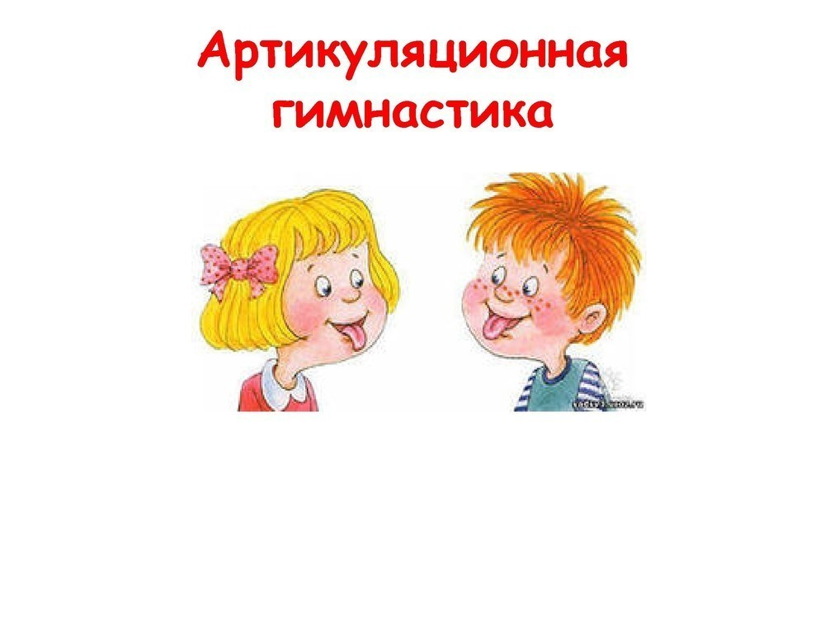

***Упражнения для детей 2-3 лет***

Для маленьких детей занятия артикуляционной гимнастикой —  серьёзная работа, какими бы легкими ни казались эти упражнения для вас. Чтобы ребёнок не отвлекался и не уставал, превратите эту работу в весёлую игру. Так, артикуляционная гимнастика для детей 2 - 3 лет может включать в себя следующие упражнения:

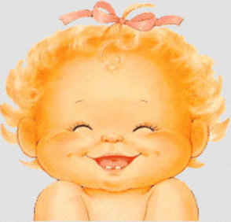

Улыбка для мамочки.

Пусть малыш покажет свою улыбку и держит ее как можно дольше.

Поцелуй.

Обычный ритуал будет очень полезен для артикуляционной тренировки.

Ворота.

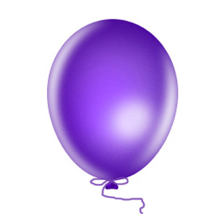Ребенок открывает широко рот и держит его в таком положении несколько секунд.

Шарик.

Пусть малыш надует щеки. В конце упражнения мама может легонько сжать щечки и «сдуть» их. Звук, который при этом возникает, очень веселит детей. Впоследствии задание можно усложнить. При этом ребенок будет надувать поочередно то одну, то другую щечку. Это не так просто как может казаться на первый взгляд. Поэтому родителям следует запастись терпением.

Крокодильчик.

Малыш высовывает кончик языка и слегка покусывает его зубками.



Домик.

Ребенок открывает рот и высовывает язычок, удерживая его в таком положении несколько секунд. Затем язык прячется в «домик». Упражнение повторяется несколько раз.

Угадай-ка.

Для этого упражнения понадобится холодная и горячая вода, и обычная чайная ложка. Малыш закрывает глаза, а взрослый предлагает определить, в какой воде побывала ложечка в холодной или горячей, дотрагиваясь ею до детских губ. Это упражнение помогает развить чувствительность языка.

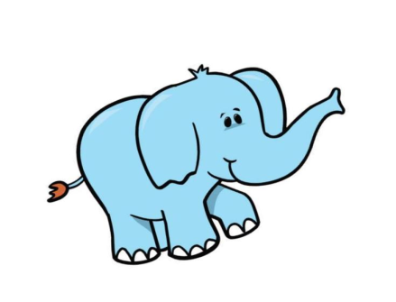«Улыбочка-хоботок»

«Улыбка» - Удержание губ в улыбке. Зубы не видны.  
«Хоботок» - Вытягивание сомкнутых губ вперёд.

Улыбайся народ,  
Потом губы – вперёд!  
И так делаем раз шесть.  
Всё! Хвалю! Начало есть!

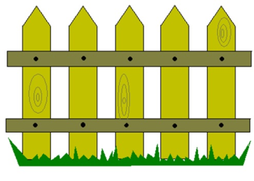«Заборчик»

Рот закрыт. Верхние и нижние зубы обнажены. Губы растянуты в улыбке.

Подъезжает шофёр,  
Ну, а впереди – забор.  
Тормозит и назад.  
И так восемь раз подряд.